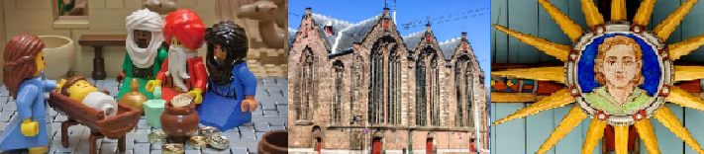
Zondag 9 januari 2022
de zondag na het feest van Driekoningen (6 januari)

Met Driekoningen wordt duidelijk dat Jezus een bijzondere opdracht in zijn leven heeft. Niet iedereen krijgt zomaar bezoek van koningen uit verre landen!

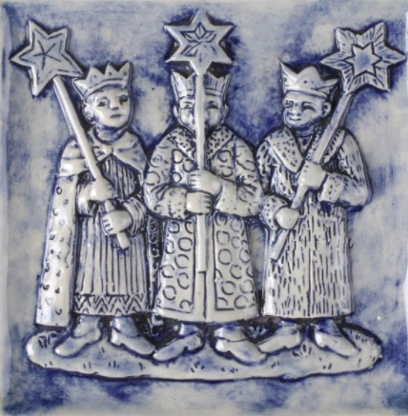

Drie koningen, drie cadeaus
Die koningen, de bijbel noemt hen 'wijzen', kwamen uit het oosten naar Bethlehem door een grote, heldere ster te volgen. Kunstenaars beelden het verhaal van Driekoningen graag uit. Ze stoppen er vaak allerlei verborgen betekenissen in. De drie koningen verwijzen bijvoorbeeld naar alle leeftijden van een mens. Melchior is oud en heeft een grijze baard. Caspar is van middelbare leeftijd en Balthasar, de zwarte koning, is nog jong. De koningen staan ook voor alle werelddelen die vroeger bekend waren: Europa, Azië en Afrika.

Hun drie cadeaus zijn bijzonder. Jezus krijgt goud, wierook en mirre.
Goud is voor een koning, wierook is voor een god en mirre is voor een dode.
Dat betekent: Jezus is een koning, hij is goddelijk én hij is menselijk.
Mirre verwijst ook naar het Paasverhaal, waarin Jezus gekruisigd zal worden.
Mirre werd vroeger gebruikt om dode lichamen te balsemen.

Wil je het verhaal horen? Klik dan op deze link:
https://www.zapp.nl/programmas/eerst-dit-voor-kids?fbclid=IwAR1n0gbKN4fDvnwncCxTOA8czsLZEqkiQxrHluFgf0t0dr4KmwC7a3yBsmY

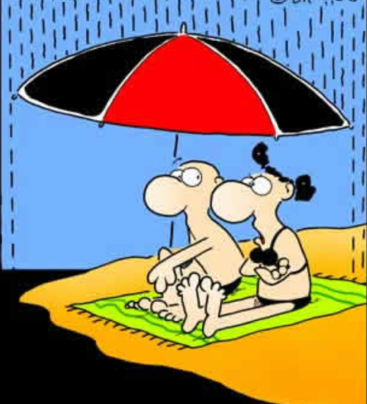

Er zijn allerlei Weerspreuken die met driekoningen te maken hebben:

"Als 't Driekoningen is in het land, stapt de vorst in het Vaderland."
"Zoals de wind op Driekoningen staat, staat hij bijna het hele jaar."
"Wie water drinkt dat op 6 januari rond middernacht uit een bron is geschept wordt de komende 7 jaar niet ziek."
"Zet met Driekoningen ramen en deuren open,
want wind met Driekoningen brengt zegen."
"Met Driekoningen lengt de dag, zoveel een geitje springen mag."
"Als het op Dertiendag (13e dag na kerst = Driekoningen) vriest,
vriest het zes/dertien weken lang."
"Driekoningen doet de dagen lengen en de nachten strengen."
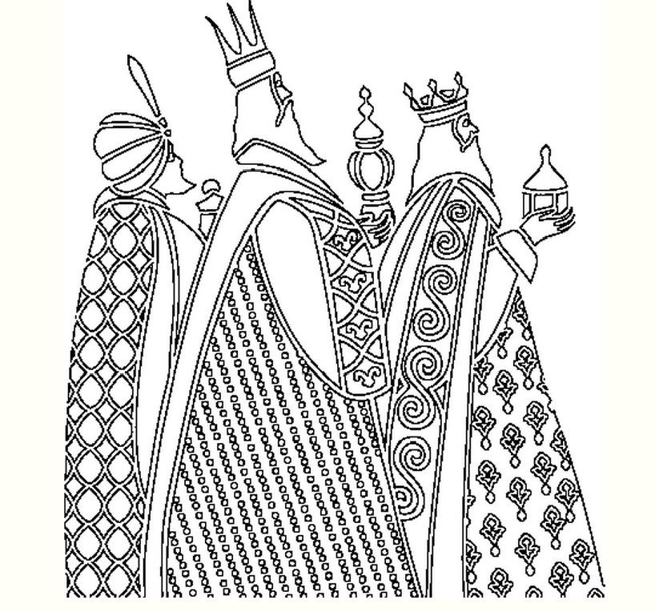
Om te doen:
- Een attent cadeautje:
Jezus kreeg cadeautjes die precies bij hem pasten. Kun jij voor iemand een cadeautje bedenken dat helemaal bij de ontvanger past? Een tekening voor je oma met al haar favoriete dingen erop, zelfgebakken koekjes voor een zoetekauw, een bloembol voor iemand die altijd in de tuin bezig is, ..?
- Een huiszegen:
Rond Driekoningen vragen mensen soms om een zegen voor hun huis en iedereen die daarin woont. Je kunt dat zelf doen! Pak een (stoep)krijtje en schrijf op de muur boven de deur van je huis:
20 + C + M + B + 22
De plustekens zijn kruisjes, die staan voor zegen.
20 en 22 vormen samen 2022, het nieuwe jaar.
C, M en B staan voor Caspar, Melchior en Balthasar, de drie koningen.
Ze vormen ook een afkorting van het Latijnse
‘Christus mansionem benedicat’:
Christus zegene dit huis.
- Woord van het jaar:
Dit is een andere traditie rond Driekoningen. Maak een heleboel papieren sterren en schrijf er mooie woorden op. Deel ze dan zonder te kijken uit aan je familie en vrienden. Het woord dat ze krijgen is hun woord voor het nieuwe jaar. Voorbeelden van woorden zijn:
vrede
vreugde
liefde
moed
troost
wijsheid
geloof
vertrouwen
en je kunt er zelf vast nog een heleboel verzinnen.

